85年度指定科目考試數學乙試題解答
一、單選題(第1~2題 每題0分)
1.由1，2，3，4，5，6個數字所組成（數字可以重複）的四位數中，含有奇數個1的共有
(A) 260個 (B) 368個 (C) 486個 (D) 520個 (E) 648個
【解答】(D)
【詳解】
四位數中只有1個1，則另三數可為2，3，4，5，6之重複使用，故有5³
但1排於哪一位置有4法，故有4 × 5³ = 500
四位數中有3個1，則另一數有5種選法，但加上位置排列，故有4 × 5 = 20
∴ 所求共有500 + 20 = 520個
2.研究十位學生某次段考甲、乙兩學科測驗成績的相關性，設其相關係數為r，若r = 1表完全正相關，r = − 1表完全負相關，0.7 ≤ | r | < 1表高度相關，0.3 ≤ | r | < 0.7表中度相關，0 < | r | < 0.3表低度相關，r = 0表零相關。已知十位學生的成績如下：
則此次甲、乙兩學科測驗之相關程度為
(A)高度相關 (B)中度相關 (C)低度相關 (D)完全正相關 (E)完全負相關
【解答】(A)
【詳解】
甲科的平均數$\bar{x}$=$\frac{\text{60}}{\text{10}}$= 6
標準差S_{X} =$\sqrt{\frac{1}{\text{10}}(9+\text{16}+\text{64}+\text{81}+\text{25}+\text{36}+\text{49}+\text{49}+\text{36}+\text{25})−6^{2}}$=$\sqrt{3}$
乙科的平均數$\bar{y}$=$\frac{\text{70}}{\text{10}}$= 7
標準差S_{Y} =$\sqrt{\frac{1}{\text{10}}(\text{81}+\text{64}+\text{25}+\text{36}+\text{49}+\text{36}+\text{25}+\text{49}+\text{64}+\text{81})−7^{2}}$=$\sqrt{2}$
$\sum_{i=1}^{\text{10}}{(x_{i}−\bar{x})(y_{i}−\bar{y})}$
= (− 3)．2 + (− 2)．1 + 2．(− 2) + 3．(− 1)
+ (− 1)．0 + 0．(− 1) + 1．(− 2) + 1．0
+ 0．1 + (− 1)．2 = − 19
∴ r =$\frac{−\text{19}}{\text{10}×\sqrt{3}×\sqrt{2}}$$\frac{−\text{19}}{\text{24}\text{.}5}$= − 0.78
∴ 0.7 ≤ | r | < 1，故為高度相關
【註】84年亦考相關係數。本題用龍騰版母群體標準差公式S =$\sqrt{\frac{1}{n}\sum{x_{i^{2}}−{\bar{x}}^{2}}}$，龍騰版樣本標準差、康熙、南一版公式
S =$\sqrt{\frac{1}{n−1}\sum_{i=1}^{1}{x_{i^{2}}}−\frac{n}{n−1}{\bar{x}}^{2}}$。

二、多重選擇題(第1~2題 每題0分)
1.設A(−1，2)與B(2，3)為坐標平面上兩定點，試問下列敘述哪些是正確的？
(A)線段$\overline{\text{AB}}$之中垂線的方程式為3x + y = 4 (B)直線3x + y = 0上，恰有一點P，使得$\overline{\text{PA}}$=$\overline{\text{PB}}$ (C)拋物線x = y²的圖形上，恰有一點P，使得$\overline{\text{PA}}$=$\overline{\text{PB}}$ (D)函數y = x³的圖形上，恰有一點P，使得$\overline{\text{PA}}$=$\overline{\text{PB}}$ (E)函數y = log ₂ x的圖形上，恰有一點P，使得$\overline{\text{PA}}$=$\overline{\text{PB}}$
【解答】(A)(D)(E)
【詳解】
(A)$\overline{\text{AB}}$斜率$\frac{2−3}{−1−2}$=$\frac{1}{3}$，中點為($\frac{1}{2}$，$\frac{5}{2}$)
∴ $\overline{\text{AB}}$之中垂線方程式為y −$\frac{5}{2}$= − 3(x −$\frac{1}{2}$)，即3x + y = 4
∴ (A)正確
(B)直線3x + y = 0與$\overline{\text{AB}}$中垂線平行
故其上沒有點滿足$\overline{\text{PA}}$=$\overline{\text{PB}}$ ∴ (B)不對
(C)如圖(一)，直線3x + y = 4交x = y²於兩點
拋物線x = y²上有兩點P，滿足$\overline{\text{PA}}$=$\overline{\text{PB}}$ ∴ (C)不對
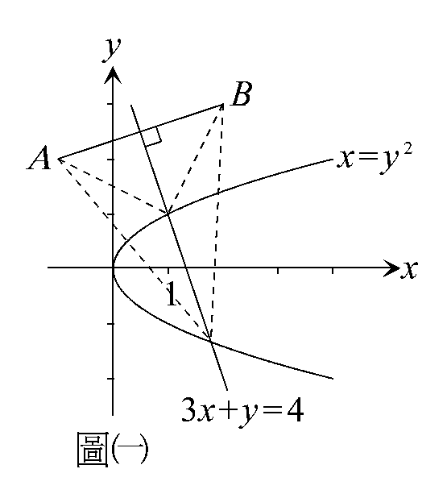
(D)如圖(二)，3x + y = 4交y = x³圖形於一點
∴ 恰有一點P使得$\overline{\text{PA}}$=$\overline{\text{PB}}$ ∴ (D)正確
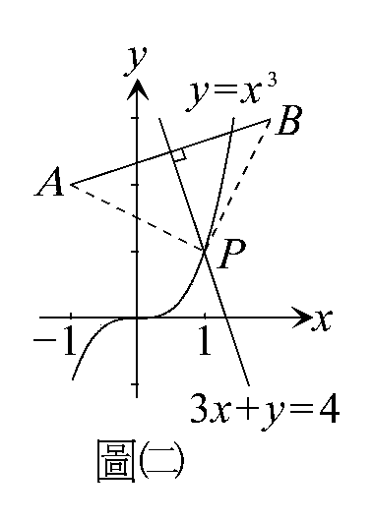
(E)如圖(三)，直線3x + y = 4與y = log ₂ x，圖形只有一交點
∴ 恰有一點P使得$\overline{\text{PA}}$=$\overline{\text{PB}}$ ∴ (E)正確
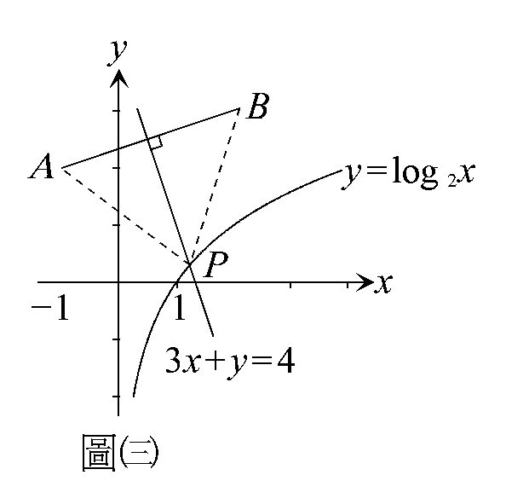
2.設a為不等於零的實數，關於方程式組$\begin{aligned}\left\{\text{ax}+y+\frac{z}{a}=1 | \right.\left\{x+\text{ay}+z=−1 | \right.\end{aligned}$的解，下列選項哪些是正確的？
(A)當a = 3時，無解 (B)當a = 1時，恰有一組解 (C)當a =$\frac{1}{2}$時，恰有一組解
(D)當a = − 1時，有無限多組解 (E)當a = − 4時，有無限多組解
【解答】(C)(D)
【詳解】
△=$\left|\begin{matrix}a & 1 & \frac{1}{a} \\ 1 & a & 1 \\ \frac{1}{a} & 1 & a\end{matrix}\right|$= a³ +$\frac{2}{a}$−$\frac{1}{a}$− 2a = a³ − 2a +$\frac{1}{a}$ =$\frac{(a^{2}−1)^{2}}{a}$
若△= 0，則a = ± 1；△≠ 0，即a ≠ ± 1或0時，方程組恰有一解
當a = 1時，方程組$\begin{aligned}\left\{x+y+z=1 | \right.\left\{x+y+z=−1 | \right.\end{aligned}$
① − ②得0 = 2，不合理，故為無解
當a = − 1時，方程組$\begin{aligned}\left\{−x+y−z=1 | \right.\left\{x−y+z=−1 | \right.\end{aligned}$ ⇒ $\begin{aligned}\left\{−x+y−z=1 | \right.\left\{−x+y−z=1 | \right.\end{aligned}$
三平面重合，故有無限多組解
∴ 正確為(C)(D)

三、填充題(第1~7題 每題0分)
1.△ABC中，∠ABC = 60°，∠ABC的角平分線交$\overline{\text{AC}}$於D，已知$\overline{\text{AB}}$= 6，$\overline{\text{BD}}$= 2$\sqrt{3}$，則△ABD的面積為 ，線段$\overline{\text{AC}}$的長度為 ，△ABC的面積為 。
【解答】3$\sqrt{3}$，3$\sqrt{3}$，$\frac{9\sqrt{3}}{2}$
【詳解】
△ABD面積 =$\frac{1}{2}$× 6 × 2$\sqrt{3}$× sin30° = 3$\sqrt{3}$
令$\overline{\text{BC}}$= x，則△BCD面積 =$\frac{1}{2}$× x × 2$\sqrt{3}$× sin30° =$\frac{\sqrt{3}x}{2}$
又△ABC面積 =$\frac{1}{2}$× 6 × x sin60° =$\frac{3\sqrt{3}x}{2}$
由△ABC =△ABD +△BCD知
$\frac{3\sqrt{3}x}{2}$= 3$\sqrt{3}$+$\frac{\sqrt{3}x}{2}$ ⇒ x = 3
∴ ${\overline{\text{AC}}}^{2}$= 6² + 3² − 2 × 6 × 3 × cos60° = 45 − 18 = 27
⇒ $\overline{\text{AC}}$= 3$\sqrt{3}$ ∴ △ABC面積 =$\frac{3\sqrt{3}×3}{2}$=$\frac{9\sqrt{3}}{2}$
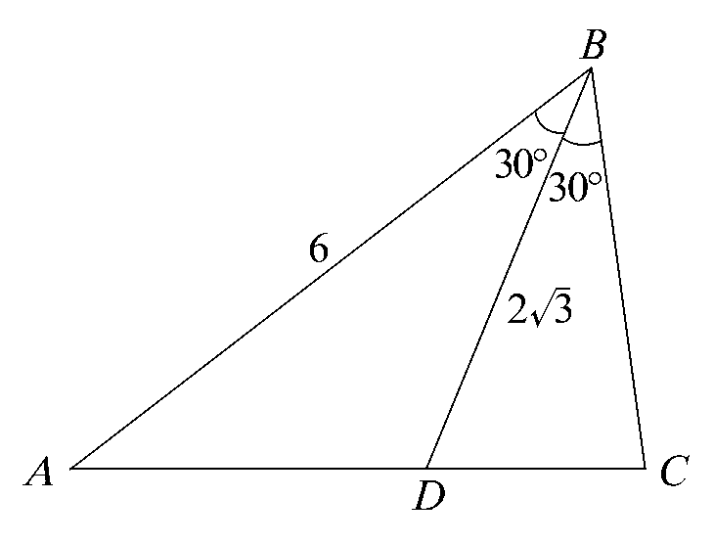
【註】$\overline{\text{AD}}$平分∠A，則$\overline{\text{AB}}$，$\overline{\text{AD}}$，$\overline{\text{AC}}$三
線段滿足$\frac{1}{\overline{\text{AB}}}$+$\frac{1}{\overline{\text{AC}}}$=$\frac{2\text{cos}\frac{A}{2}}{\overline{\text{AD}}}$
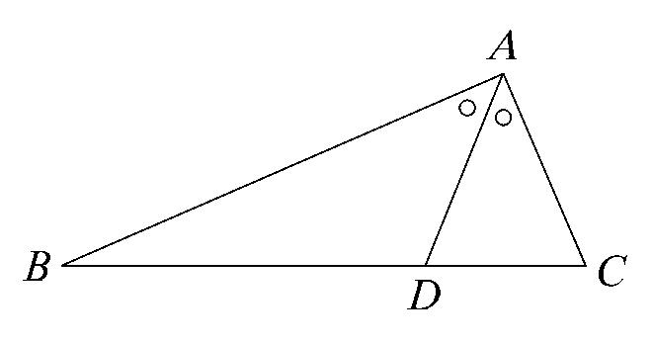
2.在坐標平面上，到直線x = − 1之距離是到點F(1，0)之距離兩倍的所有點所形成之圖形是一個橢圓，其中F(1，0)為此一橢圓之一焦點，則另一個焦點F ′的坐標為 。
【解答】($\frac{7}{3}$，0)
【詳解】
令P(x，y)是橢圓上的任一點，直線L：x = − 1，F(1，0)
則P到L之距離為 | x + 1 |
$\overline{\text{PF}}$=$\sqrt{(x−1)^{2}+(y−0)^{2}}$=$\sqrt{x^{2}+y^{2}−2x+1}$
今滿足 | x + 1 | = 2$\sqrt{x^{2}+y^{2}−2x+1}$
平方之，x² + 2x + 1 = 4x² + 4y² − 8x + 4
⇒ 3x² + 4y² − 10x + 3 = 0
⇒ 3(x −$\frac{5}{3}$)² + 4y² =$\frac{\text{16}}{3}$ ⇒ $\frac{(x−\frac{5}{3})^{2}}{\frac{\text{16}}{9}}$+$\frac{y^{2}}{\frac{4}{3}}$= 1，中心($\frac{5}{3}$，0)
a² =$\frac{\text{16}}{9}$ ⇒ a =$\frac{4}{3}$，b² =$\frac{4}{3}$ ⇒ b =$\frac{2}{\sqrt{3}}$，c² = a² =$\frac{4}{9}$ ⇒ c =$\frac{2}{3}$
∴ 兩焦點($\frac{5}{3}$±$\frac{2}{3}$，0)，即($\frac{7}{3}$，0)及(1，0)
3.下圖所示為一含有斜線的棋盤形街道圖。今某人欲從A取捷徑走到B，共有
種走法。
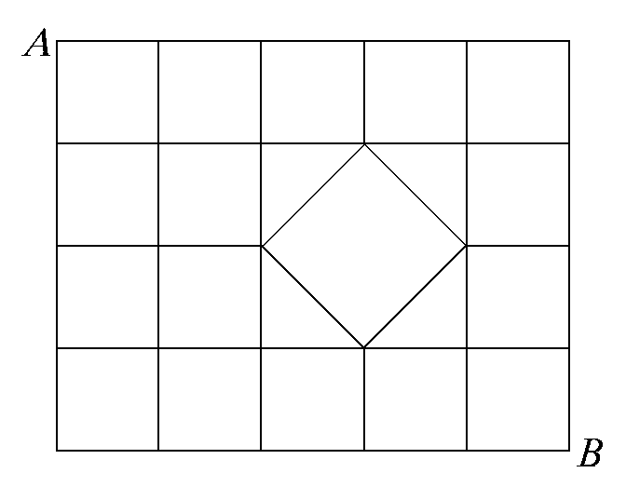
【解答】30
【詳解】
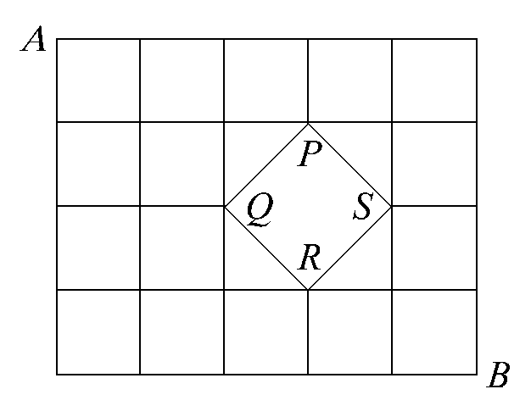
A至B取捷徑，即必走$\overline{\text{PS}}$或$\overline{\text{QR}}$
此時共走4橫段，3直段及1斜段（$\overline{\text{PS}}$或$\overline{\text{QR}}$）
比走5橫段，4直段來得短
∴ 走法共有如下圖所示之走法
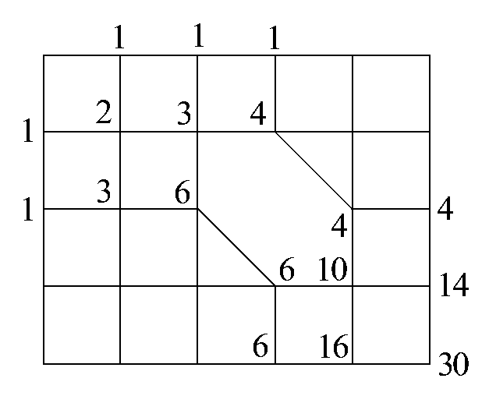
4.設p = (a² − 22a + 121)(a² − 2a + 137)，其中a為正整數。若p是質數，則
p = 。
【解答】257
【詳解】
p = (a − 11)²[(a − 1)² + 136]為質數且(a − 1)² + 136 ≥ 136
∴ (a − 11)² = 1 ⇒ a − 11 = ± 1 ⇒ a = 12或10
當a = 12 ⇒ p = (11² + 136) = 257為質數
當a = 10 ⇒ p = (9² + 136) = 217 = 7 × 31不是質數
∴ a = 12且p = 257
5.設平面x + y + z = 1與球面x² + y² + z² = 4相交部分為圓S。已知平面2x + 2y + z = 1與圓S交於P，Q兩點，則$\overline{\text{PQ}}$之長為 。
【解答】2$\sqrt{3}$
【詳解】
P，Q在兩平面上
P，Q在直線L：$\begin{aligned}\left\{x+y+z=0 | \right.\end{aligned}$上 ⇒ L：$\begin{aligned}\left\{x+y=0 | \right.\end{aligned}$
令(t，t，− 1) ∈ L，代入球面：x² + y² + z² = 4 ⇒ 2t² = 3
⇒ t = ±$\frac{\sqrt{6}}{2}$ ∴ P($\frac{\sqrt{6}}{2}$，−$\frac{\sqrt{6}}{2}$，1)，Q(−$\frac{\sqrt{6}}{2}$，$\frac{\sqrt{6}}{2}$，1)
∴ $\overline{\text{PQ}}$=$\sqrt{6+6+0}$= 2$\sqrt{3}$
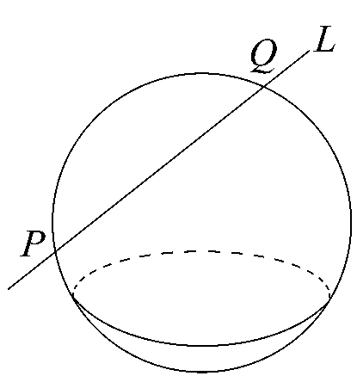
6.拋物線y² = 16x上與直線4x − 3y + 24 = 0距離最短之點的坐標為 。
【解答】($\frac{9}{4}$，6)
【詳解】
《方法1》
設P($\frac{t^{2}}{\text{16}}$，t)在拋物線y² = 16x上
則P至直線L：4x − 3y + 24 = 0之距離 = |$\frac{\frac{t^{2}}{4}−3t+\text{24}}{5}$|
=$\frac{1}{\text{20}}$| t² − 12t + 96 | =$\frac{1}{\text{20}}$| (t − 6)² + 60 | ≥ $\frac{1}{\text{20}}$× 60 = 3
∴ 最短距離為3，此時t − 6 = 0 ∴ P($\frac{9}{4}$，6)
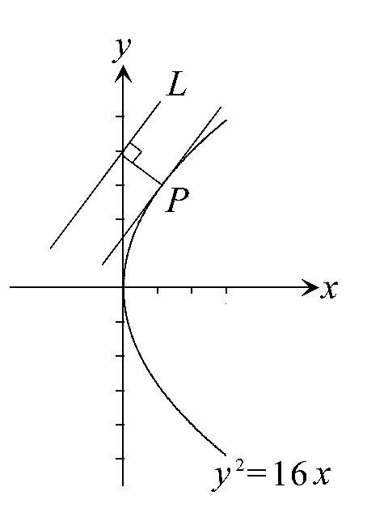
《方法2》
P距L最近時，過P之切線會與L平行，令其為L ′ : 4x − 3y = k
⇒ x =$\frac{3y+k}{4}$代入y² = 16x中，得y² = 12y + 4k 有等根
∴ (− 12)² − 4(− 4k) = 0 ⇒ k = − 9，此時y² − 12y + 36 = 0
⇒ y = 6 ⇒ x =$\frac{\text{18}−9}{4}$=$\frac{9}{4}$ ∴ P($\frac{9}{4}$，6)
7.已知編號為1，2，…，10的十盞路燈中，有三盞是故障的，則編號4與編號5都是故障的機率為 。
【解答】$\frac{1}{\text{15}}$
【詳解】
《方法1》
1，2，…，10盞燈中有3盞是壞的
其可能情形總數，即樣本空間總數n(S) = C${}_{3}^{\text{10}}$= 120
令事件A表4，5及另一盞是壞的事件，則n(A) = C${}_{1}^{8}$= 8
∴ 所求之機率為$\frac{8}{\text{120}}$=$\frac{1}{\text{15}}$
《方法2》
每盞燈好與壞機率各半
今知三盞是壞的，其機率為C${}_{3}^{\text{10}}$($\frac{1}{2}$)³．C${}_{7}^{7}$($\frac{1}{2}$)⁷
在此條件下，4，5是壞的，其機率為C${}_{1}^{8}$($\frac{1}{2}$)²($\frac{1}{2}$)．C${}_{7}^{7}$($\frac{1}{2}$)⁷
故所求 =$\frac{C_{1}^{8}(\frac{1}{2})^{\text{10}}}{C_{3}^{\text{10}}(\frac{1}{2})^{\text{10}}}$=$\frac{1}{\text{15}}$

四、計算題(第1~2題 每題0分)
1.考慮空間中兩歪斜直線L₁：$\frac{x−2}{1}$=$\frac{y+1}{2}$=$\frac{z}{1}$與L₂：$\frac{x−1}{1}$=$\frac{y−3}{2}$=$\frac{z+2}{−1}$及一點A(a，a，a)，令E₁為過點A且包含直線L₁的平面，E₂為過點A且包含直線L₂的平面。
(1)設a = 1，則E₁的方程式為何？
(2)試問a為何值時，平面E₁與E₂互相垂直？
【解答】(1) y − 2z + 1 = 0 (2)$\frac{1±\sqrt{\text{17}}}{4}$
【詳解】
(1)令E₁之法向量$\overset{\text{____}\}}{N_{1}}$⊥$\overset{\text{____}\}}{n_{1}}$= (1，2，1)……L₁方向向量
P₁(2，− 1，0) ∈ L₁ ∴ $\overset{\text{____}\}}{N_{1}}$⊥$\overset{\text{______}\}}{P_{1}A}$= (a − 2，a + 1，a)
∴ $\overset{\text{____}\}}{N_{1}}$= ($\left|\begin{matrix}2 & 1 \\ a+1 & a\end{matrix}\right|$，$\left|\begin{matrix}1 & 1 \\ a & a−2\end{matrix}\right|$， $\left|\begin{matrix}1 & 2 \\ a−2 & a+1\end{matrix}\right|$)
= (a − 1，− 2，− a + 5)
今知a = 1 ∴ A(1，1，1)，$\overset{\text{____}\}}{N_{1}}$= (0，− 2，4)
∴ E₁：0(x − 1) − 2(y − 1) + 4(z − 1) = 0
即 − 2y + 4z − 2 = 0 ⇒ y − 2z + 1 = 0
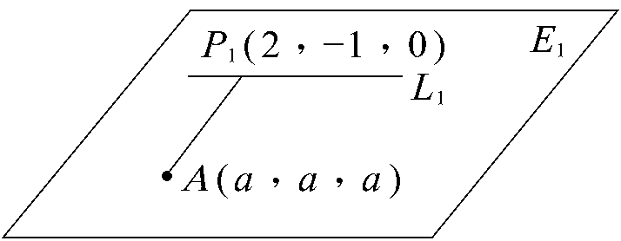
(2)《方法1》
令E₂之法向量$\overset{\text{____}\}}{N_{2}}$⊥$\overset{\text{____}\}}{n_{2}}$= (1，2，− 1)……L₂方向向量
P₂(1，3，− 2) ∈ L₂ ∴ $\overset{\text{____}\}}{N_{2}}$⊥$\overset{\text{______}\}}{P_{2}A}$= (a − 1，a − 3，a + 2)
∴ $\overset{\text{____}\}}{N_{2}}$= ($\left|\begin{matrix}2 & −1 \\ a−3 & a+2\end{matrix}\right|$，$\left|\begin{matrix}−1 & 1 \\ a+2 & a−1\end{matrix}\right|$， $\left|\begin{matrix}1 & 2 \\ a−1 & a−3\end{matrix}\right|$)
= (3a + 1，− 2a − 1，− a − 1)
今知E₁ ⊥ E₂ ∴ $\overset{\text{____}\}}{N_{1}}$⊥$\overset{\text{____}\}}{N_{2}}$
則(a − 1，− 2，− a + 5)．(3a + 1，− 2a − 1，− a − 1) = 0
⇒ (a − 1)(3a + 1) − 2( − 2a − 1) + ( − a + 5)(− a − 1) = 0
⇒ 2a² − a − 2 = 0 ⇒ a = $\frac{1±\sqrt{\text{17}}}{4}$
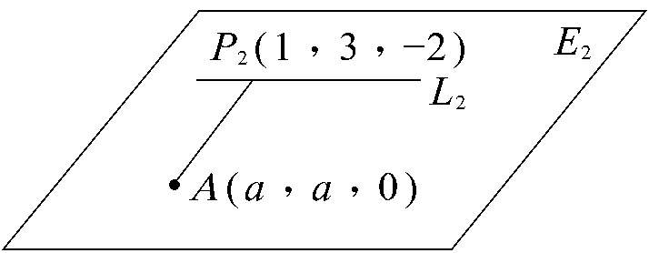
《方法2》
$\overset{\text{____}\}}{n_{2}}$= (1，2，− 1)，$\overset{\text{______}\}}{P_{2}A}$= (a − 1，a − 3，a + 2)
∵ E₁ ⊥ E₂ ∴ $\overset{\text{____}\}}{N_{1}}$，$\overset{\text{____}\}}{n_{2}}$，$\overset{\text{______}\}}{P_{2}A}$共面
∴ $\left|\begin{matrix}a−1 & −2 & −a+5 \\ 1 & 2 & −1 \\ a−1 & a−3 & a+2\end{matrix}\right|$= 0
⇒ $\left|\begin{matrix}a−1 & −2a & 4 \\ 1 & 0 & 0 \\ a−1 & −a−1 & 2a+1\end{matrix}\right|$= 0 ⇒ $\left|\begin{matrix}−2a & 4 \\ −a−1 & 2a+1\end{matrix}\right|$= 0
⇒ − 4a² − 2a + 4a + 4 = 0 ⇒ 2a² − a − 2 = 0 ⇒ a =$\frac{1±\sqrt{\text{17}}}{4}$
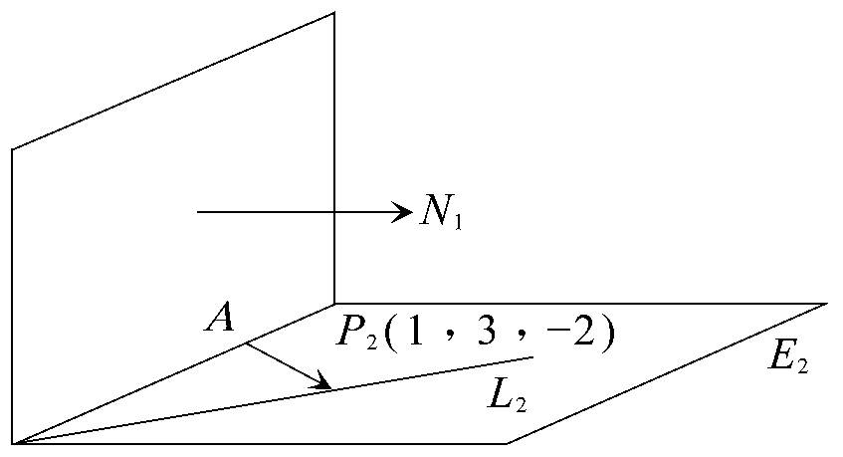
2.設f (x)與g (x)為實係數多項式，以x² − 3x + 2除f (x)得餘式3x − 4，以x − 1除g (x)得餘式5且g (2) = − 3。
(1)試求以x − 1除f (x) + g (x)的餘式。
(2)試證f (x) g (x) = 0在1與2之間有實根。
【解答】(1) 4 (2)見詳解
【詳解】
(1)令f (x) = (x² − 3x + 2) Q₁ (x) + 3x − 4 ⇒ f (1) = − 1，f (2) = 2
令g (x) = (x − 1) Q₂ (x) + 5 ⇒ g (1) = 5
而以x − 1除f (x) + g (x)之餘式為f (1) + g (1) = − 1 + 5 = 4
(2) f (1)．f (2) = − 2 < 0
由勘根定理知f (x) = 0在1，2之間必有實根
故f (x)．g (x) = 0在1，2之間也必有實根
【說明】條件g (2) = − 3可以不用

